- Эта медаль была учреждена во времена Петра I . Весила она примерно 6,8 кг. Что за надпись зарыта на медали?
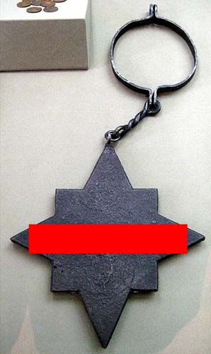

- Телепередача.
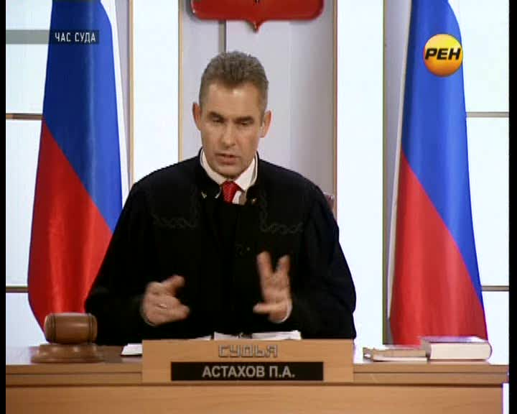

- Разгадайте анаграммы и исключите лишнее слово
КОНАЗ
ВРАПО
КОЛПРОТО
АТКОВАД
РАПАД

Приложение 3
- Какое из прав гражданина реализуется на рисунке? Принимается только точный ответ.
- Один из видов компьютерных преступлений.

- Вид обмана покупателя
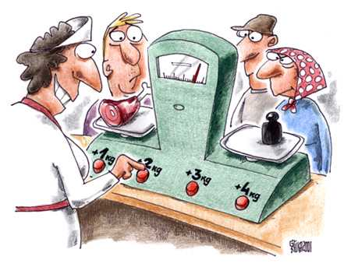
- Преступное явление в обществе

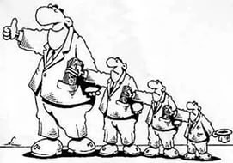

- К какому произведению Достоевского эта иллюстрация?
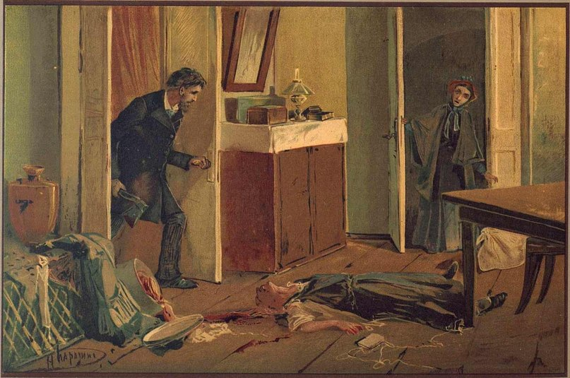

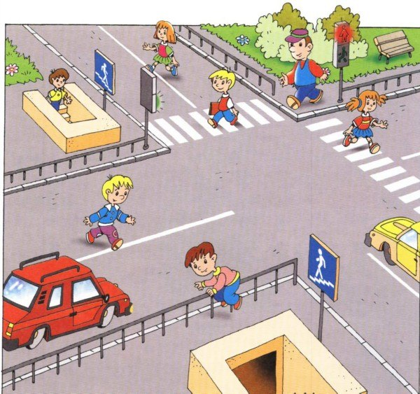
- Сколько человек нарушают правила дорожного движения?
- Назовите имя богини правосудия. Дополнительный вопрос: Зачем у нее завязаны глаза?

